注册报名和缴费流程
1、请使用IE11及以上版本的浏览器登录大连海事大学校园统一支付平台，网址：http://cwwx.dlmu.edu.cn/xysf/，如图1所示，点击右上角“报名系统”。
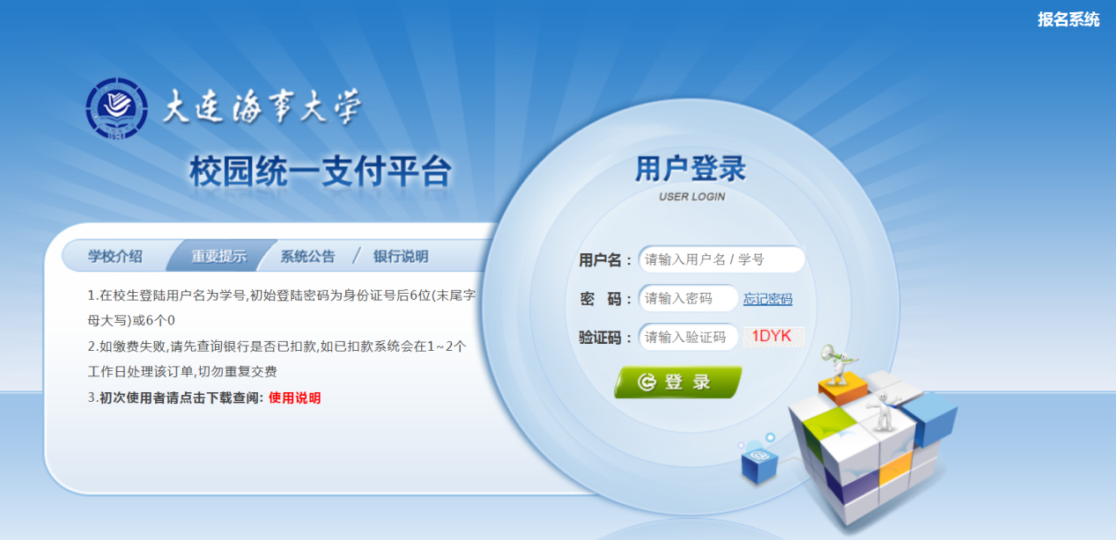
图1
2、点击“报名系统”后在图2所示界面中选择所要报名的项目，打开图3所示的界面，点击“报名”。
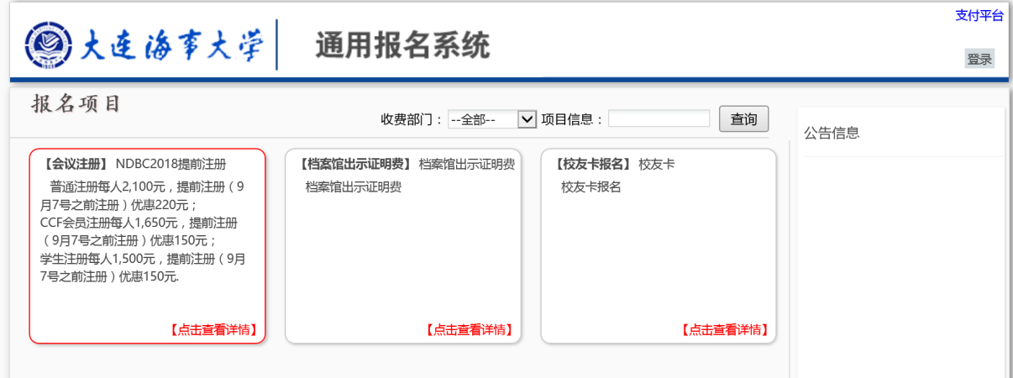
图2

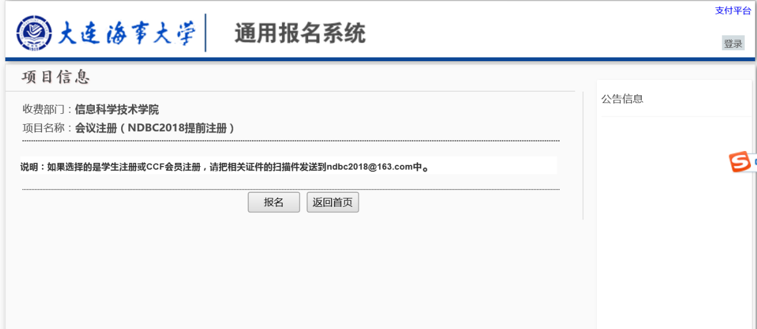
图3

3、出现如图4所示的登录界面，如已经注册过信息可直接登录（注意：用户名为注册时的证件号），否则点击“注册”。
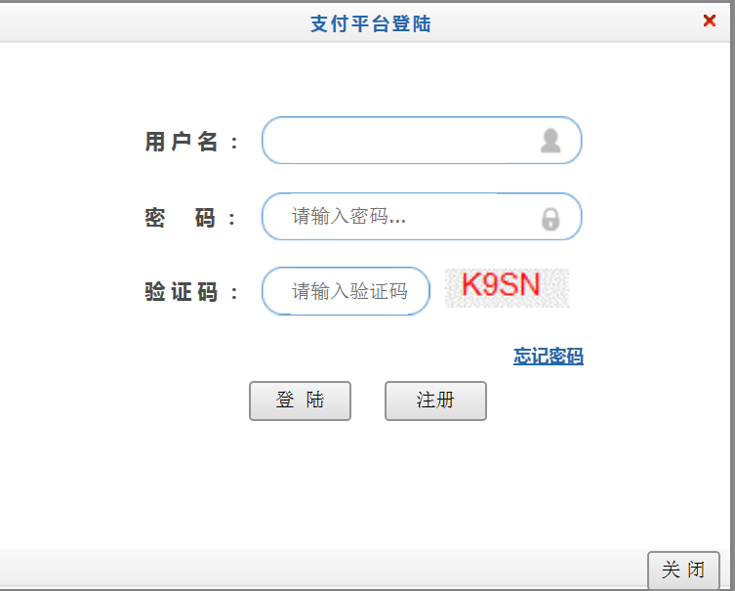
图4
4、在图5所示界面中按要求填写相关信息后，点击“报名”。
注意：如果选择学生注册或CCF会员注册，需要输入学生证号或CCF会员号，并将学生证或CCF会员证的扫描件发送到邮箱ndbc2018@163.com中，否则不能享受优惠。如果要开增值税专用发票，请输入单位地址、电话、开户行及账号。
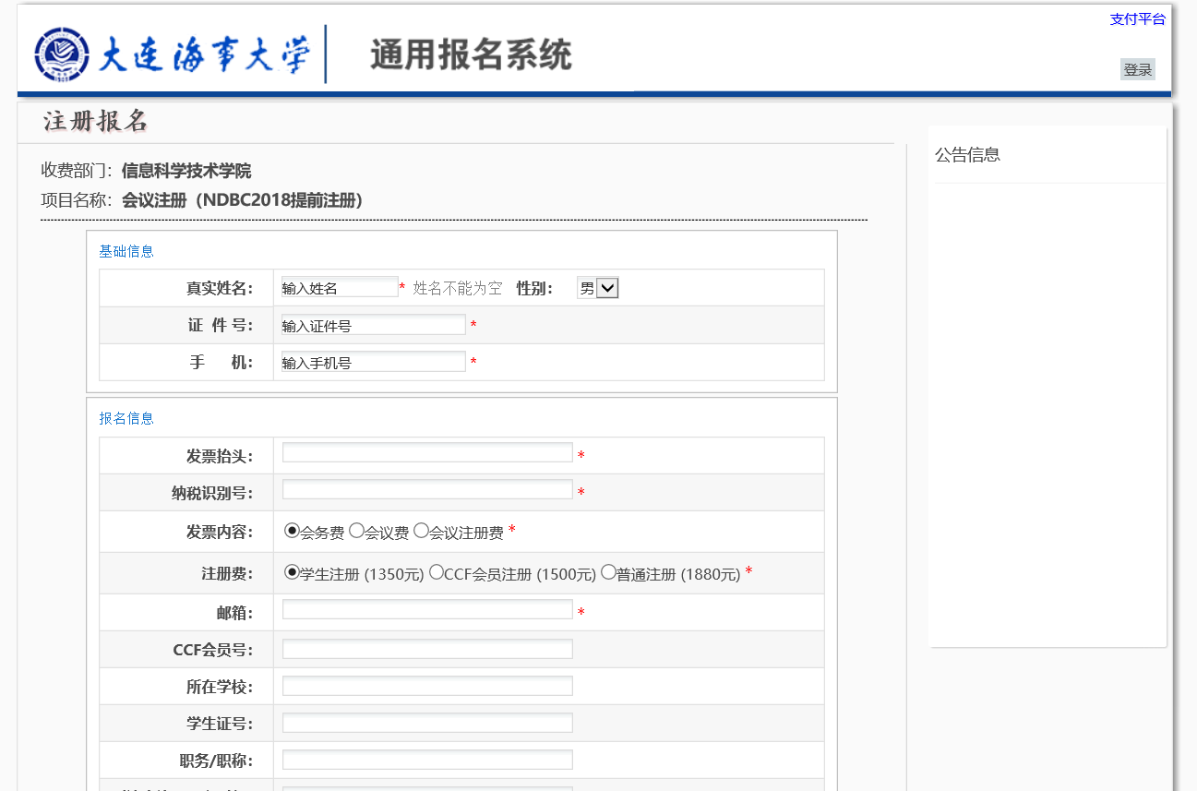
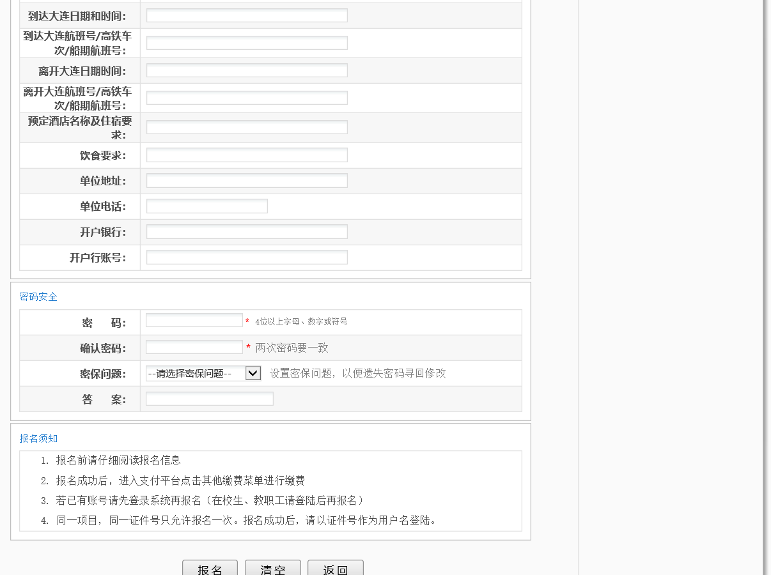
图5
5、然后在图6所示的界面中，确定相关信息的准确性，并核对金额无误后，点击“缴费”。
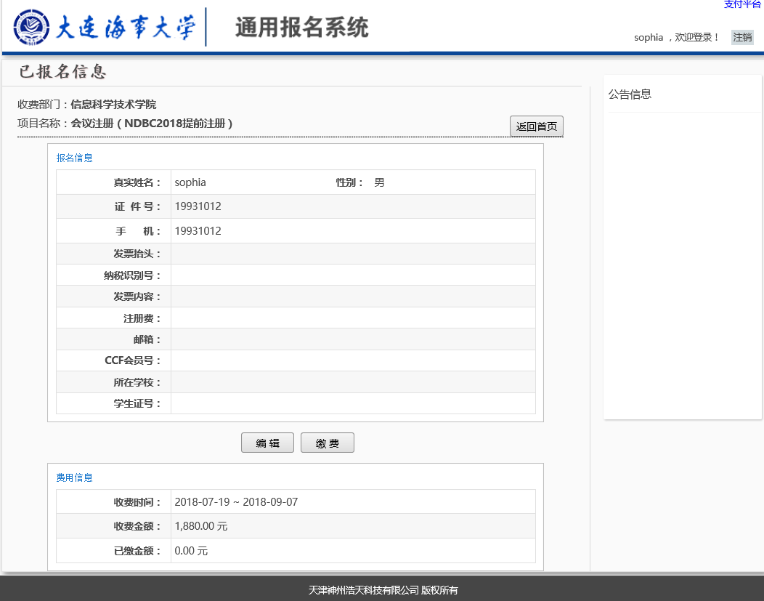
图6

6、进入图7所示的大连海事大学校园统一支付平台，点击“其他费用”，打开图8所示的界面。
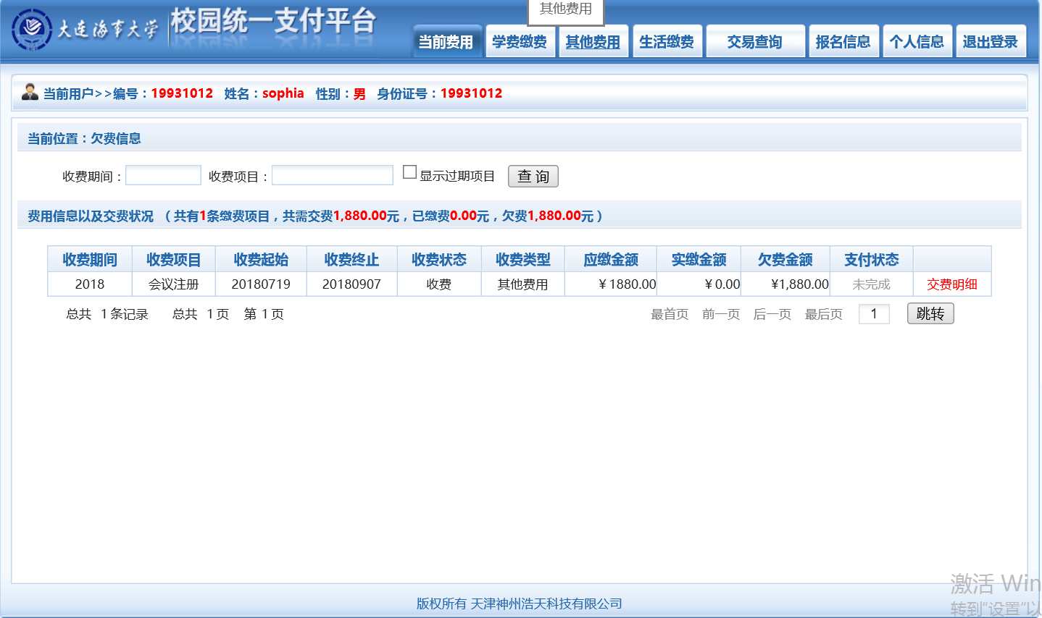
图7

7、在图8所示的界面中，勾选所要支付的金额，点击“下一步”。
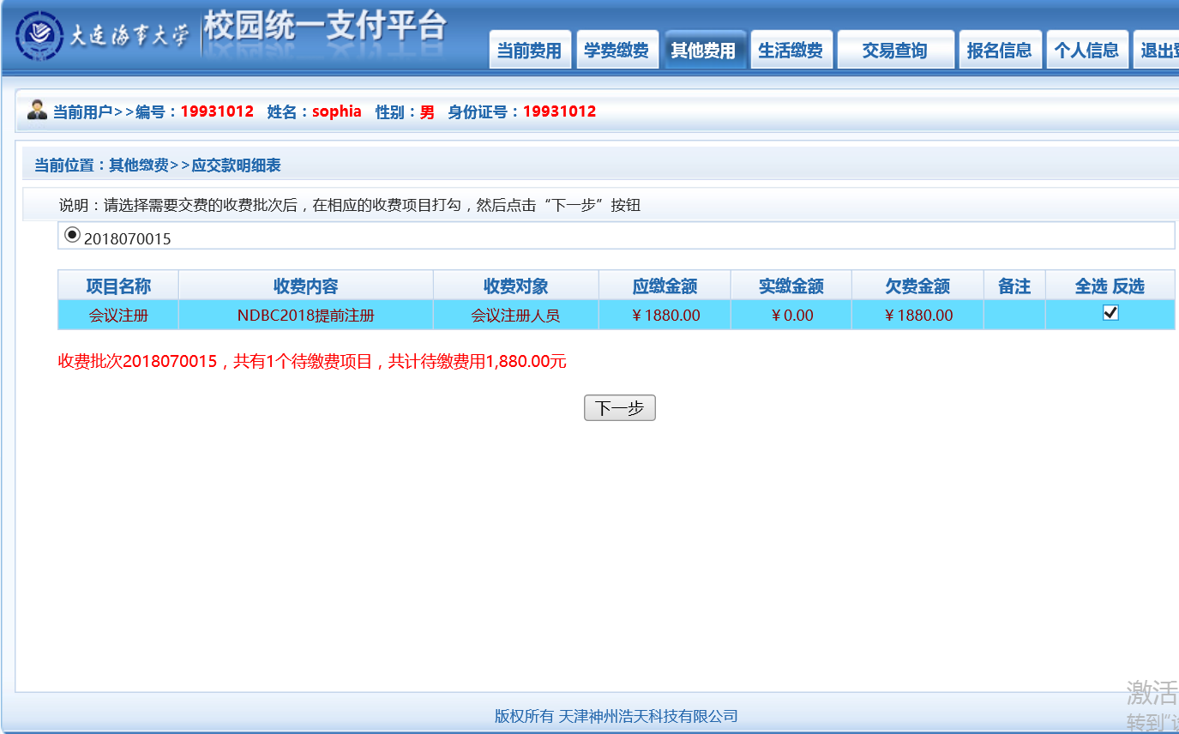
图8

8、打开图9所示的界面，点击“下一步”。
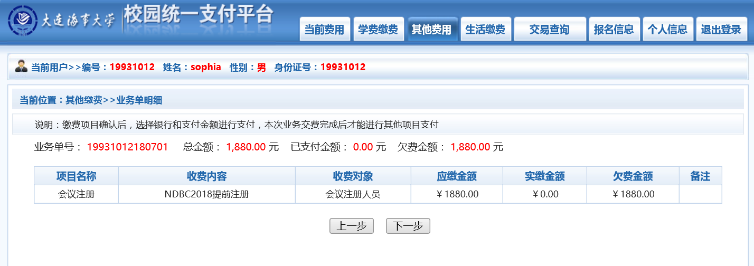
图9

9、在图10所示的界面中，选择“微信支付”或“中国银行”，点击“确定缴费”。
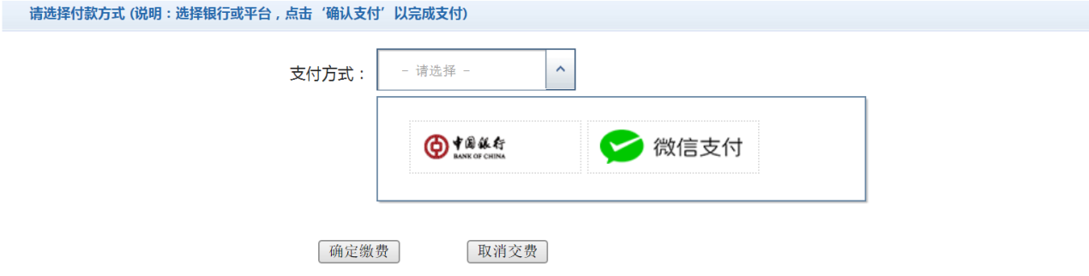
图10

10、点击微信支付后，将会弹出微信二维码，请使用微信APP扫一扫进行扫码支付。注意：请确认商户名称： 大连海事大学
